JC-0203 定深式采泥器

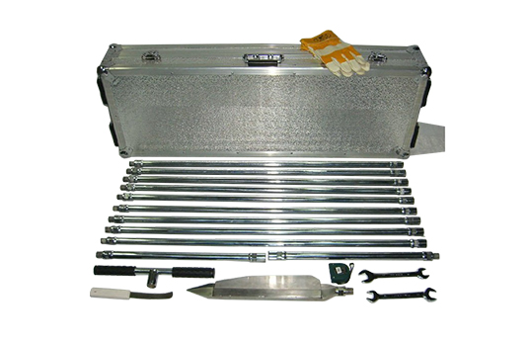
- 产品介绍
沉积物、沼泽土、泥碳土比较松软，钻孔容易收缩和塌陷。这就给逐层、深层采样采样带来障碍。为此，专门设计了定深式采泥器，钻身旋转闭合设计，可以实现在不采上层土样的情况下，直接从指定深度将土壤采出。例如：要采沼泽面下60-90cm的土样，将钻头压入地下95cm处，然后将手柄旋转180度，上提采样钻，即采到60-90cm处的土样。
规 格：
采样深度：10米，采样直径：5cm，采样长度：30cm。(可定做其它规格)。
用 途:
适于湿地、滩涂采样。采集沼泽土、泥碳土。
二、产品特点
钻头设计巧妙、可实现定深采样、避免钻孔塌陷的烦恼、采样方便快捷。
聚创环保为您提供全面的技术支持和完善的售后服务！详情咨询：0532-67705503！

